 国培计划工作简报

2015第19期
主办：安徽师范大学 2015年12月13日

交流培训感受，提高培训效率
——国培小学科学班召开培训成果总结交流
与分享、校本研修暨训后作业布置会
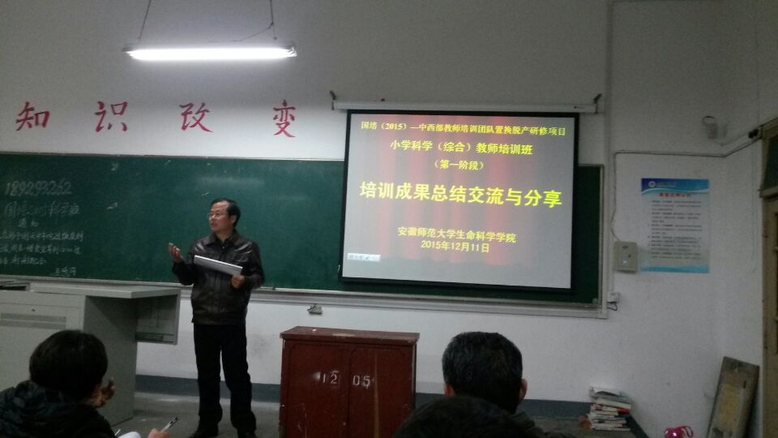
12月11日中午，国培2015小学班全体学员牺牲中午休息时间，在教学楼1205教室召开“国培2015小学科学班召开培训成果总结交流与分享、校本研修暨训后作业布置会”。会上，班主任涂传林老师高度赞誉了本班学员的整体素质和精神风貌，并带领大家一起回顾了国培20天的学习、生活及各项实践活动，对班级临时党支部、班委会成员的默契合作及全体学员的密切配合，对校院领导的关心与支持表示衷心感谢！
接着，科学组马二静、信息技术组杜玲、综合实践组张同伟、美术组李利艳4位老师分别代表各自学习教研组老师上台交流分享了各自的取得培训成果与学习感受，纷纷表示本次培训无论课程设置、班级管理、专家授课、学习生活都令人终身难忘，感谢国培计划，感谢安师大，感谢国培专家，感谢班主任涂传林老师……
最后，涂老师对该项目后期培训进行了展望，并布置了第一阶段后的校本研修、训间作业任务，全体学员欣然接受。
（国培2015小学科学班委会）

暂别师大
二十天前来到师大，经历了忙碌而充实又快乐的二十天大学生活。圆了梦想，多了历练和成长。
昨晚看了天气预报，说今天是多云。早晨起来，外面早已噼噼啪啪地下起雨来，而且还要连续下了几天。记得刚到芜湖时，也是这样连绵的小雨。仿佛是迎接和送别，并告诫我们做事要有始有终。
吃了晚饭，一个人走在回公寓的路上，思绪漫飞。正值下班高峰，望着那长长的车流，闪烁的车灯与路旁的霓虹交错辉映，显得繁华非凡。就要离开这里了，却有两种情感交织在我的思绪里：是对师大生活的留恋；是对家乡的想念。思念家乡的亲人和朋友，还有我那可爱的学生，不知他们乖不乖，有没有想念我。
人生就像一个剧本，这一幕落下帷幕，另一幕就会揭开，而我们就是在这一幕幕剧情里不断地转换角色。这一幕剧即将收尾，我将要奔赴另一幕的剧情。暂别师大，期待再聚师大，继续我们的国培学习。
（2015小学科学班，马二静）
信息技术为科学教育插上腾飞的翅膀
12月6日，冯年荣老师《信息技术在小学教育教学中的应用》的课让我们启发很大。
首先，是概念上的启发；教学设备，只是我们教育的一种手段，最重要的是教师的言传身教。其次，就是对于多媒体的认识，多媒体其实是万变不离其宗，都是利用光波、电波等无线传递和有线的传递两种，翻来覆去不过是叫法上的不同，操作上的不同，其实都是一样的，都是利用科学技术，来让学生们感受到各种各样的文字、图片等信息，加深印象。
还有就是现在的教育，由于互联网的传播，教学方法是多样性的，学生们可以在网上找到自己想要的知识，所以学生的教育这个问题需要老师们多学习，要优先于学生们知道信息的来源；但是同样的，老师也要知道学生们学习的重难点在哪里，可以对症下药。而且利用互联网，我们教师的备课，大家协同互助，每个人都可以少备一点课程，帮助解决老师的“减负”。
冯老师还给了我们讨论的时间，让我们在平时的教学中遇到的问题得到了答案。最后，冯老师教会我们怎样在PPT里面插入网站查询以及视频的播放，这一点对于我们以后的教学是很有帮助的。感谢冯老师的认真教学，让我们今天学会了很多信息技术知识，将为我有效开展小学科学教育插上腾飞的翅膀。（2015小学科学班，姜海华）

报 送：教育部项目办、省教育厅项目办

